2016-2017 оқу жылы
Жаңартылған білім беру аясында 1-сынып бойынша жүргізілген жұмыстар.
Кенащы орта мектебінің бастауыш сынып мұғалімі Абзалутдинова Жанар Ғалымжанқызының 1-сынып бойынша қорытынды есебі.
Мамандығы: бастауыш сынып мұғалімі
Білімі: жоғары
Санаты: ІІ
Проблема: Халық педагогикасына сүйене отырып,білім сапасын арттыруда жеке тұлғаны өздігінен жұмыс істеуге ,шығармашылық қаблеттерін анықтап жетілдіру және жаңа технологияларды сабақтастыру
«Еліміздің болашағы- білімді ұрпақ қолында» деп елбасымыз Н.Ә.Назарбаев айтқандай қазіргі заман мұғалімдерінің талабы оқушыларды жан- жақты дамыту болып келеді. Мектепке келу әр баланың өміріндегі өтпелі кезең. Осы 6-7 жас кезеңінде баланың психологиялық келбеті де жаңарады, жеке адамдық,танымдық ақыл - ой мүмкіндіктері , көңіл- күйі, қарым - қатынас ортасы өзгереді.Психологтер айтқандай дені сау,жан- жақты, өзіне сенген және басқа адаммен қарым- қатынас жасай алатын бала мектеп өміріне оңай ене алады.Сонда да мектепте оқи бастау әр бала үшін өте күшті стресс.Мектепке бейімделу кейбіреулерінде бір ай,бір тоқсан, үшіншілеріне бір оқу жылына созылуы мүмкін. Мұнда көп нәрсе баланың жеке адамдық ерекшеліктеріне байланысты деп айтылған.Мектебімізде 2016 оқу жылының басында 1 сыныпқа 12 оқушы қабылданды, 10 бала Кенащы ауылында тұрса, екеуі Ақбұлақ ауылынан келіп оқиды.Сыныпта сегіз ұл бала,төрт қыз бала оқу процесіне бейімделуде. Оқушылардың барлығы мектепалды даярлық тобынан келген.
Қазақстан Республикасы Үкіметінің 2015 жылғы 25 сәуірдегі №327 қаулысымен бекітілген Бастауыш білім берудің мемлекеттік жалпыға міндетті стандарты (бұдан әрі – ҚР МЖМБС-2015) сүйене отыра 1-сынып бойынша Сауат ашу пәні аптасына 6 сағат, математика 4 сағат, дүниетану 1 сағат,еңгізілген жаңа пән жаратылыстану 1 сағат, өзін – өзі тану 1 сағат, ағылшын тілі 2 сағаттан,орыс тілі 2 сағаттан,көркем еңбек 1 сағат, дене шынықтыру 3 сағттан өткізілді.
Қазақстан Республикасы Білім және ғылым министрінің 2016 жылғы 15 шілдедегі №453 бұйрығымен бекітілген бастауыш білім берудің үлгілік оқу жоспарлары;
Қазақстан Республикасы Білім және ғылым министрінің 2016 жылғы 8 сәуірдегі №266 бұйрығымен бекітілген бастауыш білім берудің жалпы білім беретін пәндерінің үлгілік оқу бағдарламалары; негізге ала отырып жыл басында ұзақ мерзім жоспар құрастырылып барлық сабақтар жоспарға сай толық жүргізілді.
«Оқулықтардың, оқу-әдістемелік кешендердің, оқу құралдарының және басқа да қосымша әдебиеттердің, оның ішінде электрондық жеткізгіштердегі тізбесін бекіту туралы» Қазақстан Республикасы Білім және ғылым министрінің міндетін атқарушының 2013 жылғы 27 қыркүйектегі № 400 бұйрығына өзгерістер мен толықтырулар енгізу туралы» Қазақстан Республикасы Білім және ғылым министрінің 2016 жылғы 6 мамырдағы №309 бұйрығымен бекітілген оқу басылымдары аудандық кітапханадан беріліп, оқушылар оқулықтармен толық қамтылды.

№ | Оқулық | Авторлары | Баспасы  жылы
1 | Математика | Жақыпова Г.Ш, Лебедева Н.В Орехова | Алматыкітап 2016 жыл
2 | Сауат ашу | Жұмабаева Ә.Е, Оспанбекова М.Н | Алматыкітап 2016 жыл
3 | Жаратылыстану | Ә.Қ Жамиева, Д.Н Сапақов | Алматыкітап 2016 жыл
4 | Дүниетану | Қ.Қ Байтенова,Е.Н Попова | Алматыкітап 2016 жыл
5 | Өзін-өзі тану | А.С.Сейтаков, Г.Әріпова,Л.О.Сәтімбаева,  Н.Қ.Мырқасымова,Қ.Д. | Алматыкітап 2016 жыл
6 | Көркем еңбек | Қ.Қ Байтенова,Е.Н Попова | Алматыкітап 2016 жыл
7 | Ағылшын | Жақыпова Г.Ш, Лебедева Н.В Орехова | Алматыкітап 2016 жыл
8 | Орыс тілі | Е.Н Попова, Мырқасымова,Қ.Д.
9 | Музыка | Қ.Қ Байтенова,Е.Н Попова | Алматыкітап 2016 жыл
Жас ұрпаққа жан жақты білім беру әрбір ұстаздың басты міндеті. Қай әдісті пайдалансақ та алға қойған мақсат біреу. Ол оқу бағдарламасының материалдық мазмұнын оқушы бойына сіңіру. Тоқсан бойы әр пән бойынша сабақтарда бірнеше жұмыс түрлерін жүргіздім.Соның ішінде үш тілділік, дидактикалық материалдар,сызбалар, карточкалармен жұмыстар. Халық педагогикасына сүйене отырып,білім сапасын арттыруда жеке тұлғаны ұлттық ойындар арқылы қызығушылығын арттырып, өздігінен жұмыс істеуге тартып отырдым.Оқытудың жаңа әдіс-тәсілдеріне сүйене отырып 7 модуль түрлерін де сабақтарда пайдаланып әр баланың жас ерекшеліктерін ескеріп, деңгейіне сәйкес тапсырмалар беріп отырдым. Әр сабақта ынтымақтастық атмосфера құру,шаттық шеңберін жасау,әр түрлі әдістермен оқушыларды топқа бөлу топ мүшелері арасында ынтымақтастық орнап, бір-біріне деген сыйластығы артуда.Топтық, жұптық оқыту әдісін қолдану кезінде оқушылардың өзін-өзі басқару, өзін-өзі бағалау топта оқушылардың білім деңгейін, ынтасын көтереді, бір-біріне көмекке келу,бірінің білмегенін бірі толықтыру арқылы сенімділік артып, оқушының тақырыпты меңгерудегі олқы жерлерін бақылап,мұғалім мен оқушылар арасында бір-бірімен тығыз қарым-қатынас орнауда. СТО әдістерін, Блум таксономиясын сабақта қолдану арқылы оқушылардың пәнге деген ынтасын, сабаққа деген белсенділігі артып, СТО әдістері арқылы логикалық ойлау, Блум таксономиясы арқылы өтілген сабақта оқушының білу,түсіну,қолдану деңгейлерін меңгеріп,таксономияның жоғарғы деңгейлеріне талдау,жинақтау, бағалауда балама шешім қабылдау кезінде оқушылардың қиналатындығын немесе қателіктерге кезігетінін байқадым. Оның себебі оқушылардың сыни ойлау дағдылары қалыптаспаған,олардың сол тақырып немесе тарау бойынша білімді игере алмағаны, есептер шығарудағы практикалық дағдылардың аздығы әсер етеді деп ойлаймын. Егер сыныпта дарынды және қабілетті балалар көп болса, таксономияның жоғарғы деңгейін жылдам меңгерер еді. Алдағы уақытта өз іс-тәжірибеме дарынды және қабілетті оқушылармен жүйелі жұмыс жүргізуді жоспарлап отырмын. Сабақты бекіту немесе қорытындылау кезінде «Ыстық орындық», БББ кестесін, Венн диаграмасын қолдану арқылы оқушылардың сол сабақ бойынша алған білімдерін тиянақтау, нені үйренгенін, нені білмейтіні туралы рефлексия жасау арқылы қорытындылауға үйретудемін.Сабақ үрдісінде қолданылатын 7 модульдің біреуі ол оқушылардың өзін-өзі бағалауы түрлерін сабақта қолдана отырып, оқушылардың сабаққа деген ынтасы артып, бір-бірін бағалау кезінде әділдік, сенімділік пайда болып,сыныптағы ұйымшылдық қалыптасуда. Әр сабақ сайын бағалау критерийлерін қолдану, смайликтер арқылы бағалау,бағдаршам түстері арқылы бағалау, бас бармақ әдісі, топ басшылары арқылы бағалау және өзін-өзі бағалау арқылы, бағалау түрлерін өзгертіп отыру, ол сабаққа деген ынтасын арттырып, оқушылардың білім деңгейін көтереді. Балалар сауат ашу сабағында сюжетті суреттер бойынша сөйлемдер құрастырып ,сөйлемге сызба құрастырып әңгімелейді. Дыбыс және әріппен толық танысты. Сонымен қатар осы дыбыстардан сөздер құрастырды, буындап оқып сөздерді толық оқып дыбыстық талдау жасап, дауысты, дауыссыз дыбыстарды ажыратады,сөздерді буынға бөлуді үйренді. Математика сабығынан заттардың қасиеттері бойынша: жуан – жіңішке, кең – тар, биік – аласа, ұзын – қысқа, реттік санау, нешінші, 1-10 сандары аралығында сандардың құрамы мен оларға қолданатын амалдар, амалдардың атаулары бойынша оқумен,теңдік, теңсіздік, теңдеулер шығарып үйренуде, 0 санын + және – амалдарымен,геометриялық фигуралар т.б тақырыптармен танысты.Әр оқушыға бағалау портфолиосы жинақталды. Оқу материалдары мемлекеттік стандартқа сәйкес оқытылды. Жоспарланған тыңдалым, айтылым, оқылым, жазылым жұмыстарына арналған тапсырмалар уақытында орындалды. Бөлім / ортақ тақырып бойынша және жиынтық бағалауға арналған бағалау критерийлері мен дескрипторлары бар тапсырмалар білім алушылардың тоқсан бойынша жоспарланған оқу мақсаттарына, оқу жетістіктеріне жету деңгейін анықтауға мүмкіндік берді. ІІІ тоқсан қорытындысы бойынша үш үздік оқушы, 6 оқушы екпінді, 3 оқушының білімі қанағаттандырарлық болды.

№ | Оқушының аты-жөні | Үлгерімі туралы.
1 | Амантай Айым | Ынтасы жақсы. Өз ойы мен пікірін жазбаша түрде, ауызша еркін жеткізе алады.Берілген мәтінді жылдам оқиды. Математикадан жақсы.
2 | Аманжол Ернұр | Ынтасы жақсы. Өз ойын айқын да еркін жеткізе алады.  Солақай болғандықтан ба,каллиграфиясы нашар.Сөзді буындап баяу оқиды.Дауыссыз,дауысты дыбыстарды ажыратады.
3 | Ердыбатыр Хамза | Үздік оқушы. Оқуға қызығушылығы жоғары Жазба жұмыстарын қатесіз орындайды. Өлеңді мәнерлеп оқуға қабілеті бар. Берілген өлең,мақал,жаңылтпаштарды жылдам жаттап алады,есте сақтау қаблеті жоғары.Математика пәнінен өте жақсы. Сабақтта өте белсенді.
4 | Балкенов  Ақсұңқар | Дайындық сыныбында екі жыл отырса да каллиграфиясы нашар. Сөздерді буындап оқиды,кейбір әріптерді ұмытып қалады.Оқып берген мәтінді толық айтып бере алады.Математикадан кейбір есептерді шығаруда қиналады. Дауыссыз,дауысты дыбыстарды ажыратады.
5 | Кайроллинов  Айдын | Ынтасы жақсы. Сөздерді буындап оқиды,оқығанын айтып бере  алады.Математикадан қосу ,азайту амалына берілген өрнектерді жылдам шығарады теңдеу,сөзді есептерді шығаруда қиналады. Дауыссыз,дауысты дыбыстарды ажыратады.
6 | Карібек  Инабат | Ынтасы жақсы. Өз ойын айқын да еркін жеткізе алады. Берілген мәтінді жылдам оқиды,мазмұнын айтып бере алады. Математикадан кейбір есептерді шығаруда қиналады. Дауыссыз,дауысты дыбыстарды ажыратады.
7 | Кусайнов  Бахтияр | Дайындық сыныбында екі жыл отырса да жазба жұмыстары өте нашар,сөздерді толық оқи алмайды,дыбыстарды шатастырады,бірақ оқып берген мәтінді толық айтып береді,сурет бойынша әңгімелейді,сөздік қоры мол.
8 | Садвакасова  Ақерке | Үздік оқушы. Оқуға қызығушылығы жоғары. Сабақтта өте белсенді. Өз ойы мен пікірін жазбаша түрде, ауызша еркін жеткізе алды. Математика пәнінен өте жақсы.
9 | Тлеуғабыл  Аружан | Үздік оқушы. Жазба жұмыстарын қатесіз орындайды. Оқуға қызығушылығы жоғары.Сөздік қоры мол.
10 | Токсанбаев  Мейрамбек | Ынтасы жақсы. Өз ойын айқын да еркін жеткізе алады. Берілген мәтінді жылдам оқиды,мазмұнын айтып бере алады.  Математикадан кейбір есептерді шығаруда қиналады. Дауыссыз,дауысты дыбыстарды ажыратады.Жазуы каллиграфиялық нормаға сай.
11 | Шайдолла  Ералы | Дайындық сыныбында екі жыл отырса да жазбаша жұмыстары нашар сөздерді толық оқи алмайды,дыбыстарды шатастырады,сөздік қоры аз.Математика пәнінен қосу ,азайту амалына берілген өрнектерді жылдам шығарады ,сөзді есептерді шығаруда қиналады.
12 | Шәріп Уали | Ынтасы жақсы. Өз ойын айқын да еркін жеткізе алады. Берілген мәтінді жылдам оқиды,мазмұнын айтып бере алады. Берілген өлең,мақал,жаңылтпаштарды жылдам жаттап алады. Математика пәнінен қосу ,азайту амалына берілген өрнектерді жылдам шығарады ,сөзді есептерді шығаруда қиналады.Сол қолымен жазғандықтан ба жазба жұмыстары нашар.

Нәтижесінде оқушылар сабақ барысында өз ойларын еркін жеткізе білуге,сыныптастарының пікірін тыңдай білуге үйренді.Топтық,жеке және жұптық жұмыс түрлеріне бейімделуде.Оқушылардың логикалық ойлау қабілеттері артып,ой-өрістері дамып келеді. Осы оқу жылымды тамыздық конференциясында «Бастауыш білім беру мазмұнын жаңарту: оқытудың жаңа стратегиялары мен бағалаудың жаңа жүйесі» атты баяндамасы мен «Менің Отаным – Қазақстан» атты тәрбие сағатынан бастадым. Денсаулық күніне: «Арынды арқан» атты эстафеталық жарыс; «Күз байлығы» атты күз мерекесіне арналған ертеңгілік; «Қарттарым – асыл қазынам» атты әкімшілік іс-шарасында 1-сыныптың құттықтауы; «Жасыл шырша жанында» мерекесі; «Аяулы Анашым мерекеңмен»,«Қош келдің, төрлет, Наурызым!» атты ұлттық мерекелік іс-шараға белсен қатысып отырдық.Мектепішілік жоспар бойынша қаңтар айында сауат ашу пәнінен «Хдыбысы.Хеліне саяхат» тақырыбына ашық сабақ өтіп оқушылар тартылмай жыл басынан үйренгендерін ортаға сала білді. Жыл басында құрастырылған ата-аналармен жұмыс жоспарына сай жұмыстар толық өткізілді, ата-аналар үнемі сабаққа қатысып, жиналысқы толық келіп отырды. Күн тәртібінің орындалуы, мектеп формасының сақталуы жақсы жағдайда. Мектеп психологі сынып оқушыларының мектеп өміріне бейімделуіне жағдай жасауда. Оқушылар денсаулығын сақтау мақсатында күнде ертеңгілік жаттығу, сабақ барысында кемінде екі рет сергіту жаттығуларын жүргіземін Ата- аналар және оқушылар үнемі мектепішілік іс- шараларға белсене қатысаты.

Сабақтан үзінді:
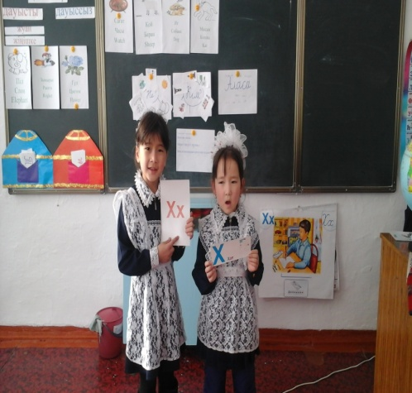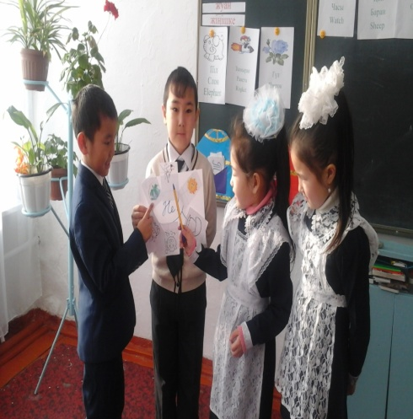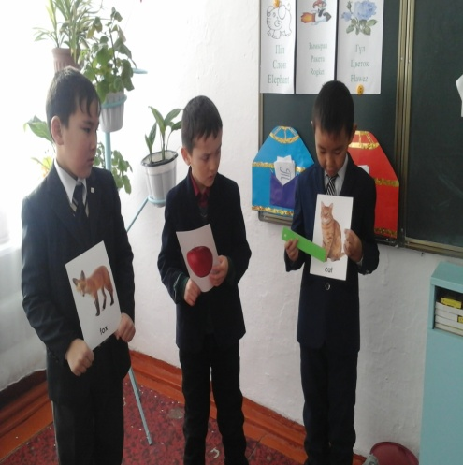

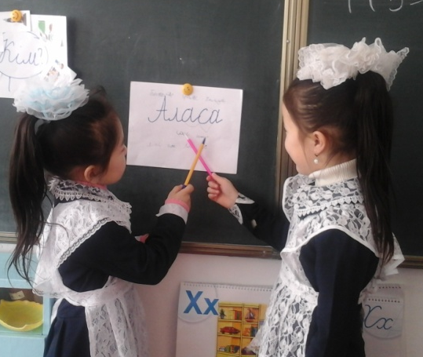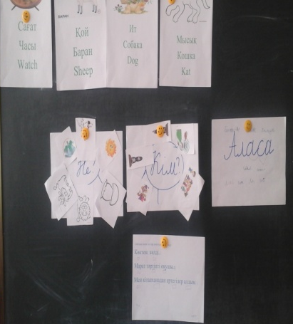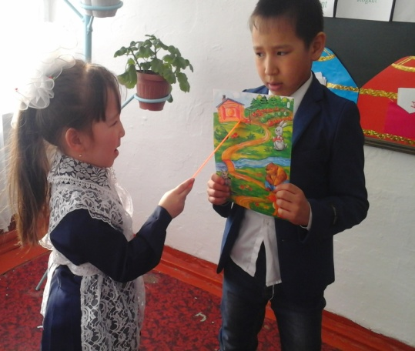
Мен зерттеушімін:
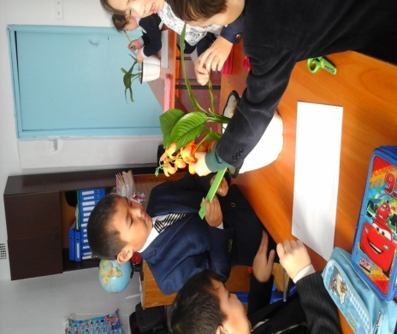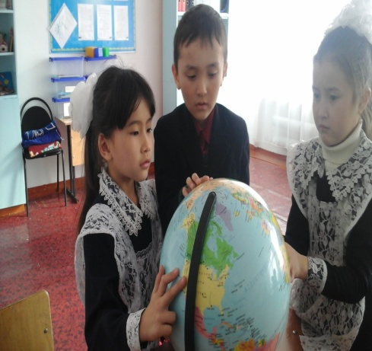

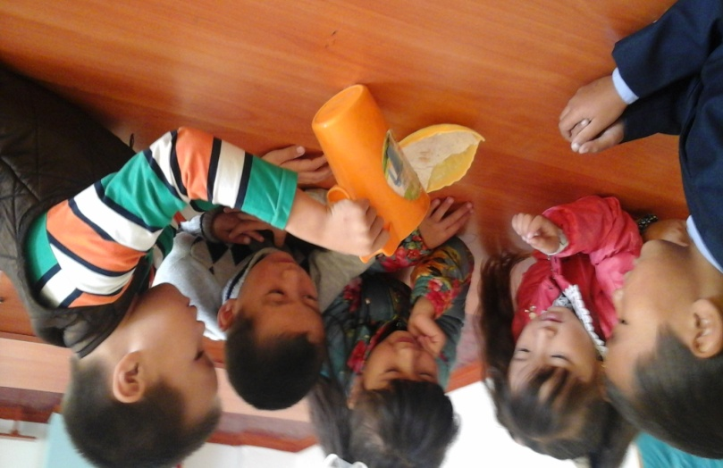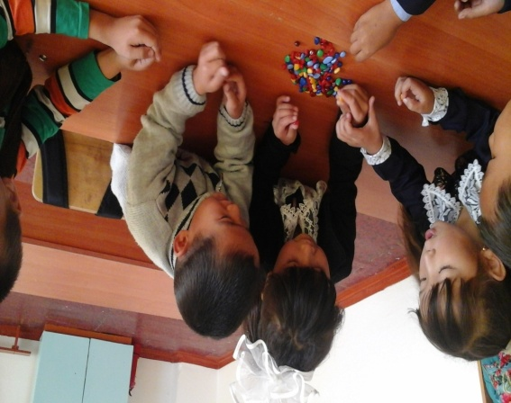

Кенащы орта мектебінің
бастауыш сынып мұғалімі
Абзалутдинова Жанар Ғалымжанқызының
1-сынып бойынша есебі.

2016-2017 оқу жылы

